Novinky a změny na webových stránkách obce Dobratice červenec 2010

Prostřednictvím webových stránek obce se Vás snažíme informovat o dění v obci, nutné legislativě, historii apod. Pro zlepšení kvality byly na webové stránky obce přidány novinky nebo upraveno stávající ovládání, se kterým Vás seznamujeme v níže popsaných bodech.
I nadále máte možnost prostřednictvím Obecního úřadu Dobratice přispívat na web obce svými zajímavými články a fotografiemi, v anketě na webu můžete hlasovat.

Obrázek č. 1
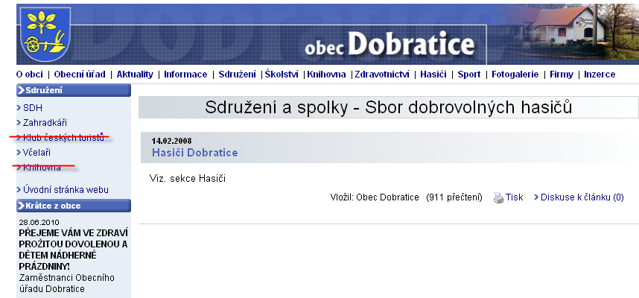

Sdružení – došlo k odstranění kategorií: Klub českých turistů (k 31.12.2009 v obci ukončil svou činnost) a Knihovna (je součástí hlavního menu).

Obrázek č. 2, 3
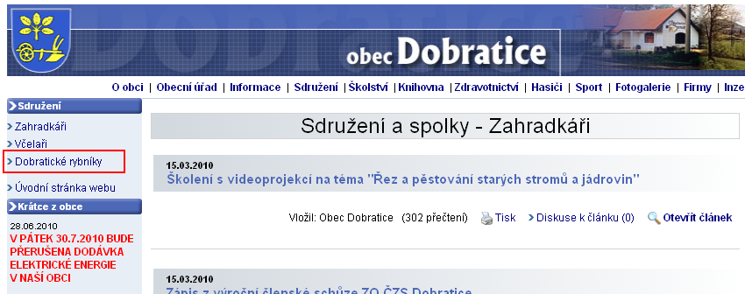

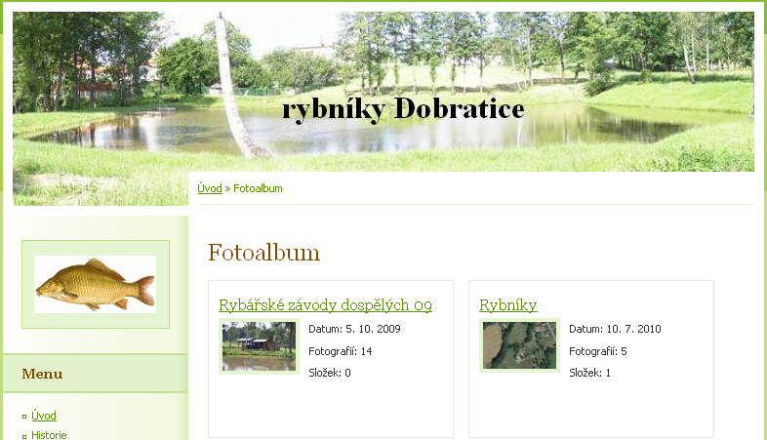

Sdružení – nově bylo přidáno: Dobratické rybníky. Kliknutím se otevřou webové stránky „rybníky Dobratice“.

Obrázek č. 4
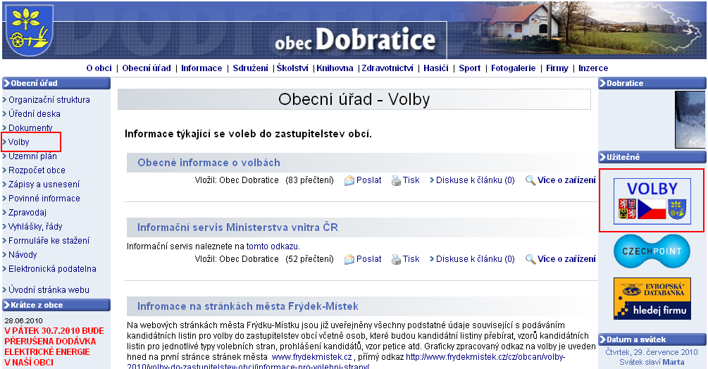

Obecní úřad / Volby – nově byla přidána kategorie Volby, kde naleznete veškeré informace týkající se voleb v obci.
Do kategorie Volby se dostanete také kliknutím na ikonu 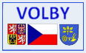 v pravé části obrazovky.

Obrázek č. 5
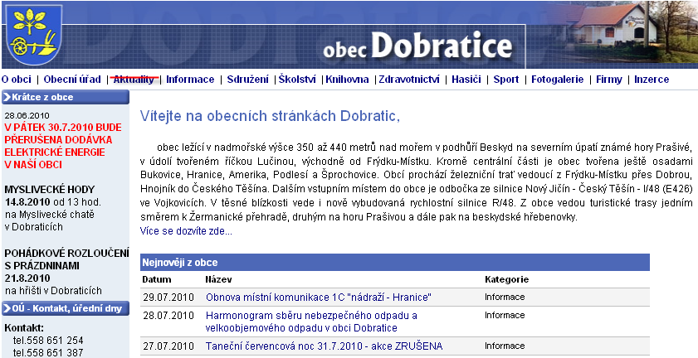

Z hlavního menu byly odstraněny Aktuality. Nadále budou aktuální informace umísťovány v rubrice Informace.

Obrázek č. 6
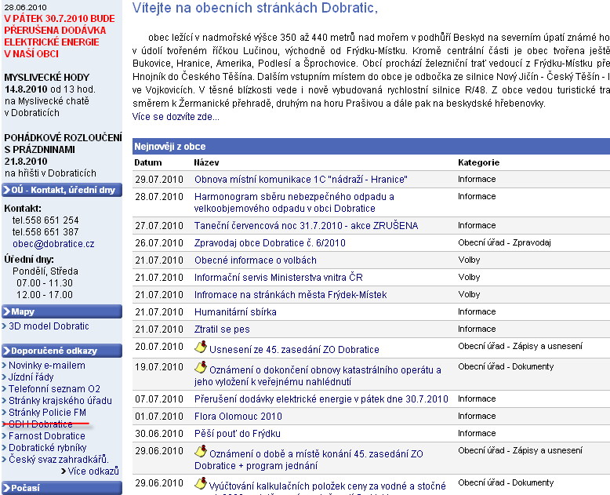

Z Doporučených odkazů byl pro neaktuálnost odstraněn odkaz na webové stránky SDH Dobratice. V současné době SDH zveřejňuje informace na webových stránkách obce Dobratice – Hlavní menu / Hasiči.

